ЭТО должен знать КАЖДЫЙ!
Несоблюдение требований по благоустройству и санитарному содержанию территорий влечет составление протокола об административном правонарушении, предусмотренном Законом Свердловской области от 14.06.2005 г. № 52 – ОЗ «Об административных правонарушениях на территории Свердловской области»:

Ст. 15. | «Несоблюдение требований по уборке территории» | влечет наложение административного штрафа на граждан в размере от 1000 до 3000 рублей, должностных лиц - от 5000 до 25 000 рублей; на юридических лиц - от 25 000 рублей до 100 000 рублей.
Ст. 15-1 | «Выбрасывание бытового мусора и иных предметов в не отведенных для этого местах» | влечет наложение административного штрафа на граждан в размере от 1000 до 5000 рублей; на должностных лиц - от 10 000 до 30 000 рублей; на юридических лиц - от 100 000 до 1 000 000 рублей.
Ст.17 | «Нарушение правил благоустройства территорий населенных пунктов» | влечет наложение административного штрафа на граждан в размере от 3 000 до 5 000 рублей; на должностных лиц - от 20 000 до 50 000 рублей; на юридических лиц - от 200 000 до 500 000 рублей.

В Арамильском городском округе действует Административная комиссия, которая уполномочена рассматривать протоколы об административных правонарушениях, предусмотренных Законом Свердловской области от 14.06.2005 г. № 52 – ОЗ «Об административных правонарушениях на территории Свердловской области».
Основанием для составления протокола являются:
- непосредственное обнаружение факта административного правонарушения должностным лицом Администрации Арамильского городского округа, уполномоченным составлять протокол;
- сообщения свидетеля, обнаружившего факт совершения административного правонарушения.

На территории Арамильского городского округа услуги по вывозу твёрдых бытовых отходов, земельных и строительных специализированных работ осуществляет МУП «УКС, благоустройство и ЖКХ АГО»
В распоряжении предприятия находятся один мусоровоз задней загрузки, один мусоровоз боковой загрузки, экскаватор ЭО 311, кран на базе Урала 16 тонн, трактор МТЗ 50.
Справки по телефону:89126017259
Ермаков Николай Капитонович

В Памятке содержатся выдержки из:
- Закона Свердловской области от 14.06.2005 г. № 52 – ОЗ «Об административных правонарушениях на территории Свердловской области»;
- Решения Арамильской муниципальной Думы от 22.12.2005 г. № 24/5 «Правила благоустройства и санитарного содержания, обращения с твердыми бытовыми отходами на территории Арамильского городского округа»;

Администрация
Арамильского городского округа
информирует:

П А М Я Т К А
по благоустройству и санитарному содержанию территорий

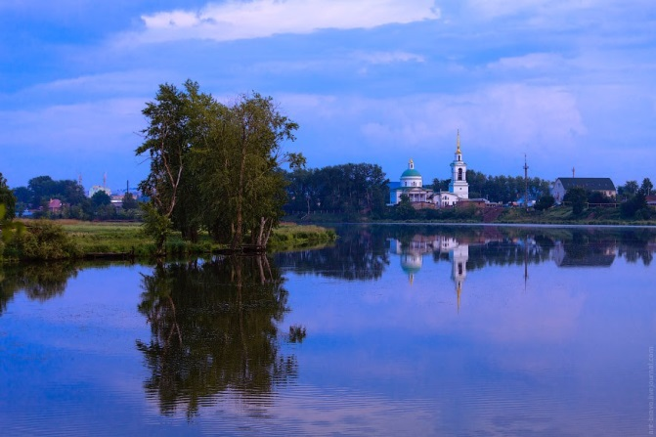

Арамиль 2015
Если Вы живёте, работаете в Арамильском городском округе или приехали к нам в гости

ПОМНИТЕ:

Физическим лицам, владельцам индивидуальных жилых домов, юридическим лицам всех организационно-правовых форм запрещается:
- сбрасывать бытовой и строительный мусор, отходы производства, тару, спил деревьев, листву, снег и прочее на всей территории Округа.
- засорять обочины дорог остатками стройматериалов, грунтом, мусором.
- устраивать свалки (навал) мусора, грунта, снега и прочих отходов вблизи дорог.
- допускать выброс на дорогу грунта, мусора, раствора, фекальных и технических жидкостей.
- использовать проезжую часть улиц и проездов города для стоянки и размещения на долговременное хранение транспортных средств.
- выгуливать домашних и сельскохозяйственных животных вне специально отведенных для этого мест.
- выкачивать воду из траншеи (котлована) на проезжую часть и придорожные кюветы.
- складировать строительные материалы, детали, конструкции на дорогах, обочинах, кюветах и тротуарах.
- готовить бетонные и другие растворы на дорожных покрытиях.
- ставить строительные леса без специальных прокладок, исключающих продавливание дорожного покрытия.
- устраивать запруды в водоотводных канавах.
- мыть транспортные средства вне специально оборудованных мест.
- производить длительный ремонт транспортных средств и механизмов во дворах жилых домов, а также любые ремонтные работы, связанные с шумом, выделением и сбросом вредных веществ, превышающих установленные нормы, на территории населенных пунктов вне специально отведенных мест.
- захламлять и загрязнять поверхностные водные объекты и их водоохранные зоны
- складировать материалы на участках, занятых зелеными насаждениями, засорять цветники, газоны и дорожки отходами и повреждать зеленые насаждения, привязывать к деревьям веревки и провода, подвешивать гамаки, прикреплять рекламные щиты и растяжки
- сжигать любого вида мусор, листву, тару, бытовые отходы, крупногабаритный и строительный мусор
- производить мойку и чистку автотранспортных средств у водоемов, водостоков и водоразборных колонок, на тротуарах
- самовольно сносить, повреждать, пересаживать, реконструировать зеленые насаждения, обрезать деревья и кустарники, в том числе сухостойные, больные, аварийные деревья, без оформления соответствующего разрешения Администрации;
- разжигать костры;
- осуществлять на территориях, занятых зелеными насаждениями, строительство объектов временного или постоянного характера без оформления разрешительных документов;
- распахивать участки в лесопарках и территориях общего пользования для устройства огородов;
- подвешивать к деревьям качели, веревки, аншлаги, рекламу, устраивать конструкции, приводящие к порче зеленых насаждений;
- складировать строительные и горючие материалы на газонах, и устраивать стоянки машин на газонах;
- добывать из деревьев сок, смолу, производить различные механические повреждения деревьев и кустарников.
Владельцы, собственники и арендаторы объектов на отведенной и прилегающей территории проводят работы по ее надлежащему состоянию
в следующих границах:
а) киоски, ларьки, торговые остановочные комплексы, павильоны и иные объекты мелкорозничной торговли и бытового обслуживания, расположенные:
- на территории кварталов жилой застройки - отведенную и прилегающую территории в пределах до 15 метров по периметру;
- на производственных территориях - отведенную и прилегающую территорию в пределах 10 метров по периметру;
- на территориях общего пользования - отведенную и прилегающую территории в пределах 25 метров по периметру;
б) здания жилые дома (в том числе индивидуальной застройки):
- по длине - на длину здания плюс половина санитарного разрыва с соседними зданиями, в случае отсутствия соседних зданий - на длину здания плюс две ширины здания;
- по ширине - от фасада здания до проезжей части, расположенной не далее 25 метров от фасада здания;
- при наличии местного проезда (в том числе и вокруг здания) - до дальнего бордюра проезда;
- в индивидуальной застройке обслуживание территории производится по длине в границах усадьбы до проезжей части улицы;
- встроенные помещения в жилых домах - прилегающую к зданию территорию в границах занимаемых помещений до проезжей части, при отсутствии таковой - не далее 25 метров от фасада здания;
в) гаражи, садоводческие товарищества, автостанции:
- расположенные на территории кварталов жилой застройки - отведенную и прилегающую территорию в пределах 15 метров по периметру;
- расположенные на общих территориях Округа - отведенную и прилегающую в пределах 50 метров по периметру;
е) промышленные объекты - отведенную и прилегающую территории до проезжей части магистрали, включая подъездные пути предприятия, санитарно-защитные зоны объектов 1 - 5 классов санитарной квалификации.

Физические лица, владельцы индивидуальных жилых домов, юридические лица всех организационно-правовых форм обязаны:

- Обеспечивать санитарное содержание отведенной и прилегающей территории за счет своих средств самостоятельно либо путем заключения договоров со специализированными предприятиями.
- Бережно относиться к объектам любой собственности.
- Устанавливать и содержать в технически исправном состоянии и чистоте указатели улиц и номера домов.
- Содержать ограждения (заборы) земельных участков в соответствии с землеотводными документами и в технически исправном состоянии.
- В весенне-осенний период производить очистку существующих водоотводных кюветов, перепусков с последующим вывозом мусора.
- Обеспечивать своевременный вывоз бытового, природного и строительного мусора, пищевых отходов, металлолома, тары и других загрязнителей, не допуская сжигания горючих остатков во дворах, на территории жилых кварталов, строительных площадок и на уличной территории.

